Перевод медицинских текстов и документов: особенности и трудности.
Одной из главных жизненных ценностей любого человека является здоровье. В целом, организм любого человека представляет собой сложную биологическую нанотехнологию, которая функционирует во внешнем мире, пытаясь выживать и существовать путем постоянной адаптации. Однако, несмотря на хорошее самовосстановление, эта система нередко выходит из строя. Вот почему нам требуется медицина.
На данный момент зарубежные технологии, оборудование и подходы в медицине опережают отечественные на многие годы. В фармацевтической промышленности мы наблюдаем тенденцию к слиянию среди различных фармацевтических компаний, в результате чего возникают крупные корпорации, работающие во всем мире, и как следствие, мы наблюдаем увеличение спроса на рынке на качественные медицинские фармацевтические переводы. В зависимости от типа перевода последствий изменения смысла первоисточника могут быть различными вплоть до причинения вреда человеческому здоровью и жизни, если речь идет, в частности, о медицинском переводе.
Перевод текстов медицинской и фармацевтической тематик представляет собой плод напряженный исследовательской работы в области не только языка, но и конкретной специальности. Помимо активного использования не всегда однородной и не всегда однозначной анатомической номенклатуры, медицинские тексты отличаются также разнообразием тематики и лавинообразным появлением новых терминов и подходов, названия которым даются буквально на ходу. Фармацевтический текст, наряду с медицинскими терминами, содержит также фармацевтическую терминологию, которая представляет собой совокупность таких сложных лексических систем как фармакогнозия, фармакология, фармацевтическая химия, ботаника, и центральное место в этом комплексе принадлежит номенклатуре лекарственных средств. Это обширнейшая совокупность наименований лекарственных препаратов, которые официально разрешены для употребления в той или иной стране. Отдельное место, конечно, занимает перевод различных регламентов, руководств, рекомендаций для обеспечения производства лекарственного препарата и контроля его качества. Чтобы переводить такие тексты, сотрудники бюро переводов медицинских документов и текстов должны владеть навыками работы с международной анатомической номенклатурой, фармакопеями, руководствами, иметь понимание топографических ориентиров, плоскостей и осей. При отсутствии профильного медицинского образования достаточно сложно переводить такие тексты, и в этом случае следует обязательно поддерживать обратную связь переводчика с врачом или заказчиком, что также требует напряженной работы.
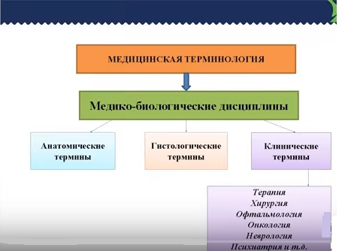
Медицинская терминология представляет собой пласт лексического фонда, который в силу своей специфики занимает особое место в лексической системе языка. Эта микросистема обладает, с одной стороны, чертами, которые присущи общелитературному языку, а с другой стороны, ей свойственна своя выраженная специфика. Ее характерной особенностью является расширение международного пласта как следствие взаимодействия и взаимообогащения различных языков и потребностями межнационального общения между врачами и медицинскими работниками. В последние десятилетия мы наблюдаем ускорения процесса интернализации медицинской терминологии. Для абсолютного большинства европейских языков источником новой терминологии является, прежде всего, английский язык, хотя в более ранний период греческий и латинский язык также повлияли на терминологию: in vivo, in vitro - это речь об исследованиях, per os - это означает пероральное применение. Греческий язык также оставил богатое наследие в онкологии, неврологии, психиатрии и других отраслях медицины.
Скорость появления английских терминов часто гораздо выше темпов работы составителей словарей. Рассмотрим в качестве примера такое простое словосочетание как "анализ крови", которое можно перевести несколькими способами. Обычно переводят: blood test или blood analysis. Однако американские и британские врачи привыкли говорить blood count, что мы ни в одном словаре не найдем. Интернациональный характер латинско-английской лексики часто играет злую шутку с переводчиками, так как это мнимое сходство оборачивается "ложными друзьями переовдчика". Пример мы видим на рисунке ниже, где приведены варианты перевода фразы "The most common cause of vitamin B₁₂ deficiency is pernicious anemia".
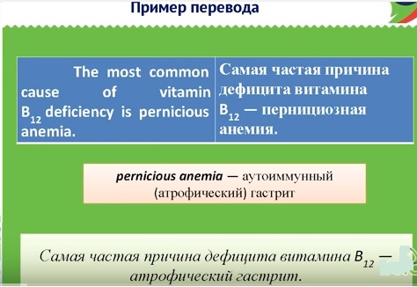
Буквальный перевод мы видим справа: "Самая частая причина дефицита витамина B12 анемия – это пернициозная анемия". Пернициозная анемия – это и есть анемия, связанная с дефицитом данного витамина. На самом деле, по-английски это "аутоиммунный атрофический гастрит", поэтому правильный вариант перевода, выделенный цветом, является следующий: "Самая частая причина дефицита витамина B₁₂ – аутоимунный гастрит".
Термин "скрининг" успел уже распространиться довольно широко. Прежде всего это массовое применение какого-то дешевого метода выявления определенной болезни. Это массовое обследование или программа раннего выявления, например, рака. Другое значение этого слова - применение множества анализов какому-то конкретному больному. Например, речь может идти о больном в коме, когда подозревают отравление и нужно выяснить, чем именно. Тогда пишут "screening", и в этом случае мы будем переводить его просто как "токсикологическое исследование". Наконец, во многих случаях "скрининг" означает просто метод выявления, анализ, пробу на что-либо. Передача оттенков смысла достигается не копированием смысла, а пониманием его значения в каждом конкретном случае.
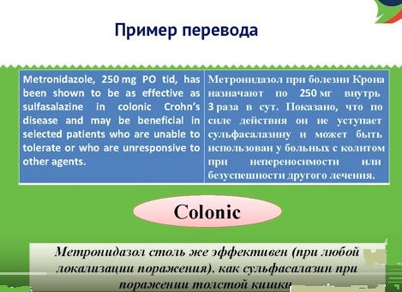
Еще один критически важный для здоровья пациента пример небуквального перевода. Справа вариант перевода переводчика, незнакомого со спецификой: "Метронидазол при болезни Крона назначают по 250 мг внутрь 3 раза в сутки. Показывано, что по силе действия он не уступает сульфасалазину и может быть использован у больных с колитом при непереносимости или безуспешности другого лечения". Конечно, здесь нагромождение сложных терминов, но главная сложность возникает при передаче слова "colonic". Болезнь Крона может поражать как тонкую, так и толстую кишку. Сульфасалазин в силу особенности своей фармакокинетики помогает только при поражении толстой кишки. Так что же имел в виду автор: что при поражении толстой кишки Метронидазол столь же эффективен, как и сульфасалазин, или что Метронидазол столь же эффективен [при любой локализации], как эффективен сульфасалазин при поражении толстой кишки? Правильным вариантом перевода является второй, и это важно, потому что это существено влияет на наш выбор, будем ли мы давать пациенту Метронидазол или нет. Из текста мы не можем сделать уверенный вывод, необходимы дополнительные источники. И в данном случае, перекраивая фразу на русский лад, переводчик по невнимательности допустил грубую ошибку. Заподозрить подвох позволяет алогичность либо фактическая неправильность текста. Переводчикам медицинских текстов необходимо четко представлять, так сказать, житейскую сторону дела и всегда видеть за словами предмет.
Одно из ключевых мест в переводе медицинского текста занимает перевод аббревиатур и сокращений. Необходимо подчеркнуть, что система сокращений в любом языке является его неотъемлемой частью, и поэтому системы сокращений в различных языках различаются. В английском языке наблюдается тенденция к сокращению любого термина, то есть, что по-русски будет термином, в английском языке будет сокращением. Например, LK – левая почка, LN – жидкий азот. Общепринято разделение аббревиатур на три большие группы: графические лексические и синтаксические. Как пример графических аббревиатур можно привести: a.c. – до еды, b.i.d. – дважды в день, p.o. – перорально. В результате лексикализации аббревиатура обретает собственную формообразовательную парадигму и не отличается в этом смысле от обычного слова. Вот к примеру, OD (ед.ч.) – Ods (мн.ч.): это пациенты, получившие передозировку каким-либо лекарством. Таким образом, можно сделать вывод, что переводчик медицинских текстов должен четко ориентироваться в предмете, чтобы выявлять такие неоднозначные термины. Необходимо иметь навыки работы с международной анатомической номенклатурой, руководствами, фармакопеей. В течение последних нескольких лет в фармацевтической промышленности мы наблюдаем тенденцию к слиянию и поглощению среди различных фармацевтических компаний. Рост населения мира, увеличение продолжительности жизни, а также повышение благосостояния людей приводит к тому, что ежегодные расходы на здравоохранение повышаются. Значительная часть этих расходов приходится на фармацевтическую промышленность. Ежегодно мировой рынок растет на 9-10%. Как следствие работы фармацевтических международных компаний появляется спрос на перевод фармацевтических текстов, в частности, регистрационных досье того или иного препарата.
Вопросами регистрации новых и регулирования уже зарегистрированных лекарственных средств в каждой стране занимается конкретная организация: на Украине это государственный экспертный центр при Министерстве охраны здоровья, в России это департамент государственного регулирования обращения лекарственных средств Министерства здравоохранения РФ, в Киргизии это департамент лекарственного обеспечения, и так далее. Каждая страна имеет свой регулирующий орган. Для регистрации лекарственного средства в каждой стране создается регистрационное досье, которое затем подается в соответствующий орган, и в случае регистрации зарубежного препарата требуется перевод такого досье.
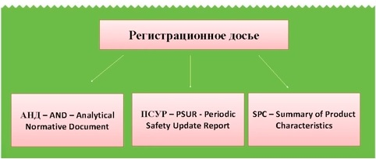
В досье входят такие документы как AND – аналитическая нормативная документация, PSUR – периодический отчет о безопасности, SPC – краткая характеристика лекарственного средства. И сложность заключается в том, что данные документы невозможно ни найти в интернете, ни прочитать в каком-либо учебнике, это исключительно внутреннияя документация фирмы, которая попадает в руки переводчика только если он работает в такой компании и, соответственно, сталкивается с этими документами и соответствующими отраслевыми терминами и пытается как-то разобраться во всём этом. Если мы говорим об AND в контексте того, насколько фармацевтическая терминология различна, насколько она многообразна, то AND – это техническая документация. Это методы контроля качества лекарственных средств. AND описывает методы контроля лекарств. В нем присутствуют термины таких отраслей как фармацевтическая химия, технология и техника. От точности и адекватности перевода данного документа зависит, попадет ли лекарственное средство после подачи в регулирующие органы на рынок в той или иной стране. В AND мы можем видеть такие пугающие неподготовленного переводчика термины как, например, HPLC – высокоэффективная жидкостная хроматография, ВЭЖХ; ultrasonic bath – ультразвуковая баня; tailing factor – коэффициент асимметрии пика; mobile phase – подвижная (ни в коем случае не "мобильная"!) фаза. Часто помимо выполнения перевода требуется также соблюсти все требования регулирующих органов. Например, Whatman filter paper No. 40 – это фильтровальная бумага "Ватман" № 40, через которую фильтруется раствор лекарственного вещества перед розливом. Иногда переводят полностью, но наши регулирующие органы требуют оставлять "Whatman No. 40", т.е. писать английский вариант. Далее, например, potency of Lansoprazole – это "содержание чистого лансопразола", хотя объективно кажется, что лучше перевести "сила действия лансопразола ". Еще есть такой интересный термин, который встречается часто – это uniformity of dosage. Он нем ведутся дискуссии, его перевод является спорным вопросом. Очень много вариантов предоставляется в русскоязычной фармацевтической документации. Нередко от регулирующих органов исходит требование переводить его как "однородность дозированных единиц", хотя иногда переводят просто "однородность дозирования" или "однородность единицы дозирования". Термин "assay", который очень часто встречается – это не просто анализ, а "количественное определение". Еще один пример из AND – это название метода: FTIR (by KBr) – инфракрасная спектроскопия с применением преобразования Фурье на основе дисков с KBr [бромидом калия]. Химическое обозначение вещества KBr не является иностранным сокращением, но метод требует расшифровки. Однако, видимо из соображений краткости, регулирующие органы требуют писать просто "Фурье-спектроскопия (KBr)" или даже "Метод Фурье (KBr)", хотя этот метод по сути относится только к анализу сигналов данных. Подобных примеров можно привести множество.
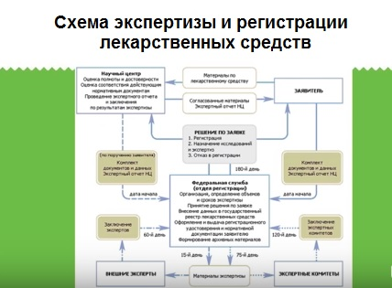
В заключение приведем схему экспертизы и регистрации лекарственных средств. Схема очень сложная, и переводчик здесь является ключевой фигурой. От степени адекватности его перевода и от качества работы переводчика во многом зависит, попадут ли все эти документы в нужные инстанции и какое решение будет принято.

